Introducción a Bootstrap

Se trata de un framework de interfaz de usuario o UI según sus siglas en inglés. Si ya has programado anteriormente sitios web seguramente lo conoces. Bootstrap se ha convertido en unos de los frameworks que utilizan HTML, CSS y JS más popular y a su vez más utilizado por los desarrolladores. Su potente sistema de grilla, su extensa y clara documentación, su gran capacidad de adaptación a los distintos tamaños de dispositivos, su variada colección de componentes y la extensa cantidad de templates desarrollados con bootstrap son algunas de las razones, por lo cual hoy, es tan elegido.

Historia

*Bootstrap, originalmente llamado Blueprint de Twitter, fue desarrollado por Mark Otto y Jacob Thornton de Twitter, como un marco de trabajo (framework) para fomentar la consistencia entre las herramientas internas.*

*Antes de Bootstrap, se usaron varias bibliotecas para el desarrollo de interfaces de usuario, lo que generó inconsistencias y una gran carga de trabajo en su mantenimiento.*

*El primer desarrollo en condiciones reales ocurrió durante la primera "Semana de Hackeo" (Hackweek) de Twitter. Mark Otto mostró a algunos colegas cómo acelerar el desarrollo de sus proyectos con la ayuda de la herramienta de trabajo. Como resultado, decenas de temas se han introducido en el marco de trabajo.*

*En agosto del 2011, Twitter liberó Bootstrap como código abierto. En febrero del 2012, se convirtió en el proyecto de desarrollo más popular de GitHub.****[[1]](https://argentinaprograma.inti.gob.ar/mod/page/view.php?id=2448" \l "_ftn1" \o ")***

Versiones

Bootstrap utiliza un versionado semántico incremental “Principal.Menor.Parche”. La versión “Principal” se utiliza para un cambio importante e incompatible con la versión anterior, actualmente se encuentra en la versión v5.0.1. La versión “Menor” agrega funcionalidad de una manera compatible con la misma versión principal. Por ejemplo la v3.4.2 significa que es compatible con la versión 3. Finalmente el cambio “Parche” se utiliza cuando realiza correcciones de errores dentro de la misma versión menor.

[[1]](https://argentinaprograma.inti.gob.ar/mod/page/view.php?id=2448" \l "_ftnref1" \o ") <https://es.wikipedia.org/wiki/Bootstrap_(framework)>

## Instalación

Te mostraremos cómo incorporar fácil y rápidamente el framework a un proyecto, describiendo tres de las principales formas de instalación. El funcionamiento de Bootstrap requiere tanto de su propia librería de javascript como la de Popper (<https://popper.js.org/>), esta característica hace que se pueda instalar tanto atado (bundle en inglés) o por separado.

Es importante recordar que la referencia a los archivos CSS se debe incluir dentro de la etiqueta <head>...</head> mediante la etiqueta <link>, un ejemplo sería  <head>... <link href="dist/bootstrap/css/bootstrap.min.css" rel="stylesheet"></head>. Para el caso de  los archivos JS (javascript) preferentemente se deben incluir al final de la etiqueta <body> mediante la etiqueta <script>, un ejemplo de que incluye la librería de bootstrap y popper sería <body> … <script src="dist/bootstrap/js/bootstrap.bundle.min.js"></script> </body>.

1. CSS y Javascript compilados y/o minimizados

Esta forma de instalación requiere que los archivos de Bootstrap sean descargados previamente de forma local. Por ejemplo, la última versión disponible al momento de la edición de este documento, se encuentra en el siguiente enlace <https://github.com/twbs/bootstrap/releases/download/v5.0.1/bootstrap-5.0.1-dist.zip>.

Luego se incorporan a la estructura del proyecto, para finalmente poder referenciar los archivos del framework . Cumpliendo algunos estándares del desarrollo web, para el ejemplo de la  se copian los archivos dentro de la carpeta “dist” (distribución), pero esta puede tener cualquier otro nombre.

Ejemplo 1: Instalación atada, compilada y minimizada

<!doctype html>

<html lang="en">

  <head>

    <!-- Required meta tags -->

    <meta charset="utf-8">

    <meta name="viewport" content="width=device-width,initial-scale=1">

    <!-- Bootstrap CSS -->

    <link href="dist/bootstrap/css/bootstrap.min.css" rel="stylesheet">

    <title>Instalación atada, compilada y minimizada</title>

  </head>

  <body>

    <h1>Atado, compilado y minimizado</h1>

    <!-- Bootstrap JS -->

    <script src="dist/bootstrap/js/bootstrap.bundle.min.js"></script>

  </body>

</html>

Ejemplo 2: Instalación atada y compilada

<!doctype html>

<html lang="en">

  <head>

    <!-- Required meta tags -->

    <meta charset="utf-8">

    <meta name="viewport" content="width=device-width,initial-scale=1">

    <!-- Bootstrap CSS -->

    <link href="dist/bootstrap/css/bootstrap.css" rel="stylesheet">

    <title>Instalación atada y compilada</title>

  </head>

  <body>

    <h1>Atado y compilado</h1>

    <!-- Bootstrap JS -->

    <script src="dist/bootstrap/js/bootstrap.bundle.js"></script>

  </body>

</html>

Ejemplo 3: Instalación separada, compilada y minimizada

<!doctype html>

<html lang="en">

  <head>

    <!-- Required meta tags -->

    <meta charset="utf-8">

    <meta name="viewport" content="width=device-width,initial-scale=1">

    <!-- Bootstrap CSS -->

    <link href="dist/bootstrap/css/bootstrap.min.css" rel="stylesheet">

    <title>Instalación separada, compilada y minimizada</title>

  </head>

  <body>

    <h1>Separado, compilado y minimizado</h1>

    <!-- Bootstrap JS -->

    <script src="dist/bootstrap/js/bootstrap.min.js"></script>

    <script src="dist/bootstrap/js/bootstrap.esm.min.js"></script>

  </body>

</html>

Ejemplo 4: Instalación separada, compilada y minimizada

<!doctype html>

<html lang="en">

  <head>

    <!-- Required meta tags -->

    <meta charset="utf-8">

    <meta name="viewport" content="width=device-width,initial-scale=1">

    <!-- Bootstrap CSS -->

    <link href="dist/bootstrap/css/bootstrap.css" rel="stylesheet">

    <title>Instalación separada y compilada</title>

  </head>

  <body>

    <h1>Separado y compilado</h1>

    <!-- Bootstrap JS -->

    <script src="dist/bootstrap/js/bootstrap.js"></script>

    <script src="dist/bootstrap/js/bootstrap.esm.js"></script>

  </body>

</html>

## CDN a través de jsDelivr

La instalación a través de una Red de Distribución de Contenido (*content delivery network o CDN según siglas en inglés*) reemplaza la necesidad de descargar el contenido del framework y de referenciar sus archivos en forma local. La Red de Distribución de Contenido propuesta por Bootstrap de manera oficial para su versión actual (5.0.1) es [jsDelivr](https://www.jsdelivr.com/package/npm/bootstrap?path=dist" \t "_blank).

<!-- Bootstrap CSS -->

<head>...<link href="<https://cdn.jsdelivr.net/npm/bootstrap@5.0.1/dist/css/bootstrap.min.css>" rel="stylesheet" integrity="sha384-+0n0xVW2eSR5OomGNYDnhzAbDsOXxcvSN1TPprVMTNDbiYZCxYbOOl7+AMvyTG2x" crossorigin="anonymous"></head>

<!-- Bootstrap JS -->

<body>...<script src="<https://cdn.jsdelivr.net/npm/bootstrap@5.0.1/dist/js/bootstrap.bundle.min.js>" integrity="sha384-gtEjrD/SeCtmISkJkNUaaKMoLD0//ElJ19smozuHV6z3Iehds+3Ulb9Bn9Plx0x4" crossorigin= "anonymous"></script></body>

## Sistema de grillas

El sistema Grid permite dividir la página web en 12 columnas permitiendo adaptar la disposición de los elementos como se muestra abajo fácilmente.

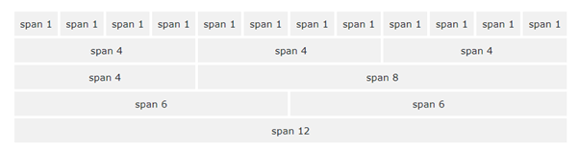

Antes de continuar, es importante mencionar algunas reglas a la hora de trabajar con el sistema de grillas de Bootstrap:

●       Las filas deben estar dentro de un contenedor ( .container o .container-fluid).

●       Usar filas para crear grupos de columnas. No a la inversa. Esto es posible agregando la clase .row al contenedor horizontal y la clase col al contenedor columna. Ejemplo <div class=”row”><div class =”col”>Contenido</div></div>.

●       El contenido debe estar dentro de las columnas.

●       Los únicos elementos anidados dentro de una fila (row) deben ser columnas (col).

●       Las columnas se deben crear especificando el número de columnas disponibles (12).

A continuación se muestra la estructura básica del sistema de grillas que propone Bootstrap:

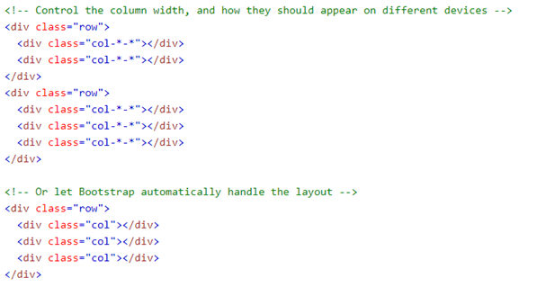

### **Columnas de Ancho Automático**

Para definir columnas de ancho automático simplemente debemos utilizar la clase “col” como se muestra en el siguiente ejemplo:

<div class="container">

    <div class="row">

      <div class="col"> Column </div>

      <div class="col"> Column </div>

      <div class="col"> Column </div>

    </div>

  </div>

### **Columnas de Ancho Fijo**

Las columnas de ancho automático distribuyen el ancho de la pantalla equitativamente para cada columna pero ¿y si deseamos establecer un ancho fijo?. En este caso, simplemente debemos especificar el número de columnas como sigue:

<div class="container">

    <div class="row">

      <div class="col-4"> Column </div>

      <div class="col-8"> Column </div>

    </div>

  </div>

Las columnas se deben crear especificando de manera explícita teniendo en cuenta el número de columnas disponibles, cuya cantidad total es 12.

La combinación del sistema de grillas con los puntos de interrupción, es la unión perfecta para colocar nuestro contenido en la web según cada criterio de diseño y con la posibilidad de adaptarlo y ordenarlo al tamaño de pantalla donde se esté mostrando.

**Nota:** El sistema de grilla utiliza una cuadrícula flexbox para su diseño.

|  |  |  |  |  |  |  |
| --- | --- | --- | --- | --- | --- | --- |
|  | **xs**  **<576px** | **sm**  **≥576px** | **md**  **≥768px** | **lg**  **≥992px** | **xl**  **≥1200px** | **xxl**  **≥1400px** |
| **Envase max-width** | Ninguno (automático) | 540 px | 720px | 960 px | 1140px | 1320px |
| **Prefijo de clase** | .col- | .col-sm- | .col-md- | .col-lg- | .col-xl- | .col-xxl- |
| **# de columnas** | 12 | | | | | |

## Diseño

El uso correcto del framework hace que los desarrolladores tengan que obedecer cierto estándar en el cumplimiento de algunas reglas, maquetando las páginas web de una forma muy rápida, permitiendo abstraerse de las configuraciones propias de css.

 Todas los elementos deben estar contenidos dentro de un contenedor con la clase  **.container** o**.container-fluid**. Ejemplo <div class=”container”>...</>.

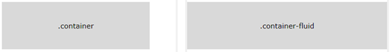

Contenedores

Tal como se indicó al inicio de esta sección, los contenedores son el espacio de construcción fundamental que incluye  Bootstrap, y es donde se ajustan y alinean su contenido dentro de un dispositivo o ventana gráfica determinada.

|  |  |  |  |  |  |  |
| --- | --- | --- | --- | --- | --- | --- |
|  | **Extra pequeño**  **<576px** | **Pequeño**  **≥576px** | **Medio**  **≥768px** | **Grande**  **≥992px** | **X-grande**  **≥1200px** | **XX-Large**  **≥1400px** |
| **.container** | 100% | 540 px | 720px | 960 px | 1140px | 1320px |
| **.container-sm** | 100% | 540 px | 720px | 960 px | 1140px | 1320px |
| **.container-md** | 100% | 100% | 720px | 960 px | 1140px | 1320px |
| **.container-lg** | 100% | 100% | 100% | 960 px | 1140px | 1320px |
| **.container-xl** | 100% | 100% | 100% | 100% | 1140px | 1320px |
| **.container-xxl** | 100% | 100% | 100% | 100% | 100% | 1320px |
| **.container-fluid** | 100% | 100% | 100% | 100% | 100% | 100% |

## Puntos de interrupción

El framework para lograr un diseño ajustable o responsive incluye seis puntos de interrupción o de ruptura, predeterminados. El uso eficiente de estos puntos, como diseñadores o maquetadores web, nos habilita una herramienta para combinar en conjunto al sistema de grillas que propone bootstrap para generar contenidos que se ajusten correctamente a la pantalla del dispositivo donde se esté mostrando. Por esta razón debemos conocer en detalle cuáles son los infijos de clases y el rango de píxeles de pantallas en los que son identificados.

**Nota**: Es importante recordar que el concepto responsive hace alusión a un diseño que sea accesible y adaptable a todos los dispositivos.

|  |  |  |
| --- | --- | --- |
| **Breakpoint** | **Infijo de clase** | **Dimensiones** |
| X-pequeño | Ninguno | <576 px |
| Pequeña | sm | ≥576px |
| Medio | md | ≥768px |
| Grande | lg | ≥992px |
| Extra grande | xl | ≥1200px |
| Extra extra grande | xxl | ≥1400px |

Referencia de Tabla: <https://getbootstrap.com/docs/5.0/layout/breakpoints/>

### **Columnas Responsive**

De acuerdo a lo expresado arriba, podemos utilizar los puntos de interrupción para lograr un diseño ajustable como sigue:

C:\Users\54381\Downloads\image (2).png

<div class="container">

    <div class="row">

      <div class="col-sm-4"> .col-sm-4 </div>

      <div class="col-sm-8"> .col-sm-8 </div>

    </div>

  </div>

### **Columnas de Ancho Mixto**

Podemos combinar las columnas de ancho automático y fijo como sigue:

C:\Users\54381\Downloads\image (1) (1).png

<div class="container">

    <div class="row">

      <div class="col"> .col</div>

      <div class="col-6"> .col-6 </div>

<div class="col"> .col</div>

## Imagenes

El framework, para el caso de las imágenes, nos propone una serie de clases con el objetivo de hacerlas adaptables y/o que nunca sean más grandes que las columnas que la contienen.



  <img src="..." class ="img-fluid" alt="...">

Ejemplo: Imágenes en miniaturas (200 x 200) con un borde de 1px

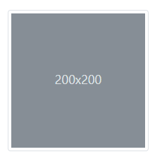

<img src="..." class= "img-thumbnail" alt="...">

Ejemplo: Alinear imágenes (1 al inicio de la fila y 2 al final de la fila)

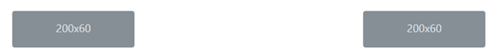

 <img src="..." class ="rounded float-start" alt="...">

  <img src="..." class= "rounded float-end" alt="...">

Tablas

El uso de tablas en bootstrap es opcional, ya que no es un elemento que se herede del framework. Dado a su uso popular por los programadores, se propone un grupo de clases para trabajar con los estilos de una tabla.

 Ejemplo:

<table class="table">

    <thead>

      <tr>

        <th scope="col">Nro</th>

        <th scope="col">Nombre</th>

        <th scope="col">Apellido/th>

      </tr>

    </thead>

    <tbody>

      <tr>

        <th scope="row">1</th>

        <td>Maximiliano</td>

        <td>Guerra</td>

      </tr>

      <tr>

        <th scope="row">2</th>

        <td>Erik</td>

        <td>Thomas</td>

      </tr>

    </tbody>

  </table>

También se puede hacer uso de las clases contextuales para dar color a las tablas, de la misma forma que a cualquier otro elemento: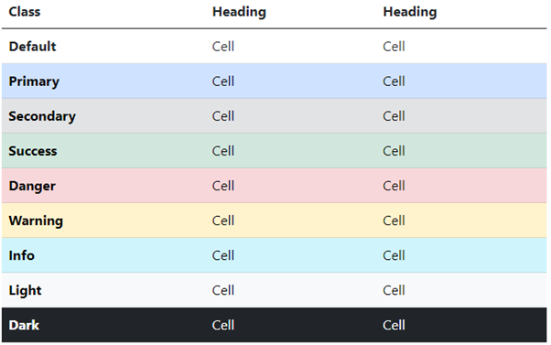

<!-- On tables -->

<table class="table-primary">...</table>

<table class="table-secondary">...</table>

<table class="table-success">...</table>

<table class="table-danger">...</table>

<table class="table-warning">...</table>

<table class="table-info">...</table>

<table class="table-light">...</table>

<table class="table-dark">...</table>

<!-- On rows -->

<tr class="table-primary">...</tr>

<tr class="table-secondary">...</tr>

<tr class="table-success">...</tr>

<tr class="table-danger">...</tr>

<tr class="table-warning">...</tr>

<tr class="table-info">...</tr>

<tr class="table-light">...</tr>

<tr class="table-dark">...</tr>

<!-- On cells (`td` or `th`) -->

<tr>

  <td class="table-primary">...</td>

  <td class="table-secondary">...</td>

  <td class="table-success">...</td>

  <td class="table-danger">...</td>

  <td class="table-warning">...</td>

  <td class="table-info">...</td>

  <td class="table-light">...</td>

  <td class="table-dark">...</td>

</tr>

## Figuras

Al usar imágenes con texto relacionado se recomienda el uso de la etiqueta *<figure>*. La etiqueta *<figcaption>* contiene el texto de la imagen, pudiendo este ser alineado de igual manera que los elementos de texto.

Ejemplo:

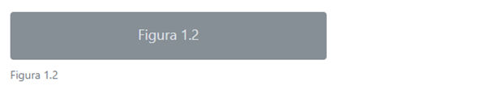

<figure class="figure">

    <img src="..." class="figure-img img-fluid rounded" alt="...">

    <figcaption class="figure-caption">Figura 1.2</figcaption>

</figure>

## Controles

Los controles dentro de un formulario pueden ser personalizados e incluso utilizados de forma adaptativa, gracias a las clases provistas por bootstrap.

Dimensionamiento:

●       .form-control-sm (tamaño pequeño)

●       .form-control (tamaño normal)

●       .form-control-lg (tamaño grande)

Habilitado:

●       Atributo  **disabled**(Control deshabilitado)

●       Atributo  **readonly** (Control sólo lectura)

●       Atributos  **disabled readonly** (Control deshabilitado, sólo lectura)

## Layout

Cada grupo de campos de formulario debe residir en un elemento “*<form>*”. Bootstrap no proporciona un estilo predeterminado para el *<form>*elemento, pero hay algunas funciones de navegador poderosas que se proporcionan de forma predeterminada.

●       *“<button>*s dentro de un *<form>*valor predeterminado de type="submit", así que esfuérzate por ser específico y siempre incluye un archivo type.

●       Puedes deshabilitar todos los elementos del formulario dentro de un formulario con el disabled atributo en *<form>*.

Ya que Bootstrap se emplea display: block y width: 100% para casi todos los controles del formulario, los formularios se mostrarán por defecto de manera vertical. Se pueden usar clases adicionales para variar este diseño en función de cada formulario.”

Puedes hacer [clic aquí](https://getbootstrap.com/docs/5.0/forms/layout/) para leer más sobre el tema.

## Formularios

Al igual que las imágenes, bootstrap provee un grupo de clases para la presentación de los controles dentro de un formulario.

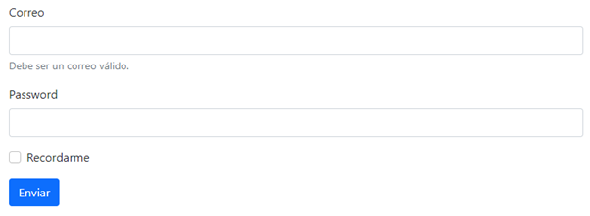

<form>

    <div class="mb-3">

      <label for="idE" class="form-label">Correo</label>

      <input type="email" class="form-control" id="idE" aria-describedby ="idEH">

      <div id="idEH" class="form-text">Debe ser un correo válido.</div>

    </div>

    <div class="mb-3">

      <label for="exampleInputPassword1" class="form-label">Password</label>

      <input type="password" class="form-control" id="exampleInputPassword1">

    </div>

    <div class="mb-3 form-check">

      <input type="checkbox" class="form-check-input" id="exampleCheck1">

      <label class="form-check-label" for="exampleCheck1">Recordarme</label>

    </div>

    <button type="submit" class="btn btn-primary">Enviar</button>

</form>

## Componentes

## Alertas

Este componente es muy utilizado a la hora de mostrar mensajes al usuario de forma flexible y de una manera más amigable. Las alertas son consecuentes con los estilos de colores que propone el framework.

Ejemplo:

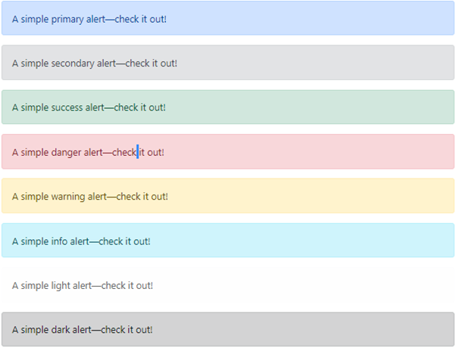

<div class="alert alert-primary" role="alert">

      A simple primary alert—check it out!

  </div>

  <div class="alert alert-secondary" role="alert">

    A simple secondary alert—check it out!

  </div>

  <div class="alert alert-success" role="alert">

    A simple success alert—check it out!

  </div>

  <div class="alert alert-danger" role="alert">

    A simple danger alert—check it out!

  </div>

  <div class="alert alert-warning" role="alert">

    A simple warning alert—check it out!

  </div>

  <div class="alert alert-info" role="alert">

    A simple info alert—check it out!

  </div>

  <div class="alert alert-light" role="alert">

    A simple light alert—check it out!

  </div>

  <div class="alert alert-dark" role="alert">

    A simple dark alert—check it out!

  </div>

## Botones

Al igual que el resto de los controles, los botones incluyen el estilo predefinido.

Ejemplo:

<button type="button" class="btn btn-primary">Primary</button>

<button type="button" class="btn btn-secondary">Secondary</button>

<button type="button" class="btn btn-success">Success</button>

<button type="button" class="btn btn-danger">Danger</button>

<button type="button" class="btn btn-warning">Warning</button>

<button type="button" class="btn btn-info">Info</button>

<button type="button" class="btn btn-light">Light</button>

<button type="button" class="btn btn-dark">Dark</button>

<button type="button" class="btn btn-link">Link</button>

C:\Users\54381\Downloads\image (1) (4).png

## Barra de navegación

Por último abordaremos el tema de la barra de navegación, elemento muy utilizado en el desarrollo de aplicaciones web. A continuación citamos las principales reglas para el uso de la barra de navegación.

●       Las barras de navegación requieren comenzar con la clase .navbar

●       Las barras de navegación y su contenido son fluidos por defecto.

●       Las barras de navegación responden de forma predeterminada, pero se pueden modificar fácilmente para cambiar su comportamiento.

●       Garantice la accesibilidad mediante el uso de un elemento <nav> o, si usa un elemento más genérico como <div>, agregue a role="navigation" a cada barra de navegación.

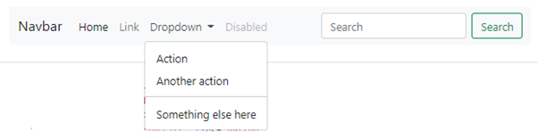

##### **Referencias**

1. [*https://semver.org/*](https://semver.org/)
2. [*https://es.wikipedia.org/wiki/Bootstrap\_(framework)*](https://es.wikipedia.org/wiki/Bootstrap_(framework))
3. [*https://getbootstrap.com/*](https://getbootstrap.com/docs/5.0/getting-started/contents/)